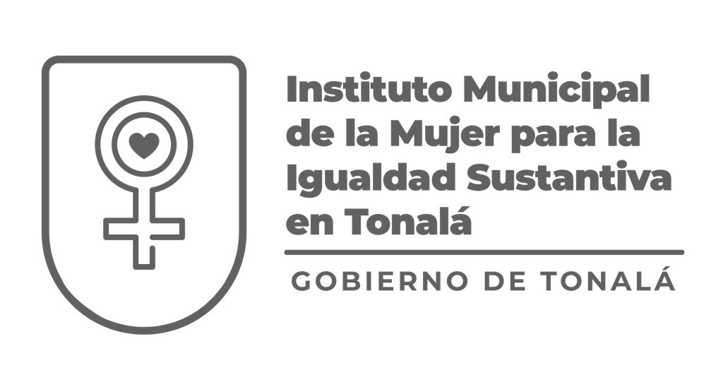

Manual de Atención Integral a Mujeres Víctimas de Violencia por Razón de Género en Tonalá, Jalisco. 2018-2021
Instituto Municipal de la Mujer para la Igualdad Sustantiva en Tonalá, Jalisco.

Contenido
Introducción 2
Marco normativo 4
Enfoque del Manual 8
Principios que guían el Manual 11
Perfil de la Mujeres Sujetas del Derecho a la Atención 12
Sujetos Institucionales Obligados de su Observancia 12
Características de la Difusión y Comunicación de la Atención 13
Alimentación de Plataforma Única para el Registro de Datos e Información sobre casos de Violencia Contra las Mujeres 14
Etapas de la Atención 14
Flujograma de atención 15
I. Detección 19
II. Valoración del caso, orientación y planeación 37
III. Implementación de la atención 42
IV. Evaluación y retroalimentación 46

Introducción

En México la violencia en contra de las mujeres se ha perpetuado marcando una gran desigualdad entre mujeres y hombres, generando un patrón asimétrico de poder y dominación incrustado en la construcción social de las y los mexicanos, donde estas costumbres o acciones “aprendidas” socialmente muestran la verdadera cara de la crueldad que viven las mujeres cada día de sus vidas al ser violentadas de alguna manera desde sus núcleos familiares hasta en los espacios públicos por parte de desconocidos, colocándolas así en un riesgo eminente y constante de perder la vida.
De acuerdo a la Encuesta Nacional sobre la Dinámica de las Relaciones de los Hogares la cuál arroja información sobre las experiencias de violencia que han enfrentado las mujeres de 15 años y más. Dentro de las violencias que identifican se encuentran la psicológica, física, sexual, económica y patrimonial las cuales se pueden dar en las modalidades familiar, laboral, escolar, comunidad y en pareja, asimismo, incluyen las temáticas de atención obstétrica, violencia digital y abuso sexual infantil.
Del total de las mujeres encuestadas de 15 años en adelante, el 49% menciona haber sufrido violencia psicológica, 41.3% dijo ser víctima de violencia sexual, 34% comento haber sufrido violencia física y el 29% argumento haber sido víctima de violencia económica, patrimonial o de discriminación en el trabajo, asimismo, el 66.1% del total de mujeres han sufrido al menos un incidente de violencia psicológica, económica, física, sexual o discriminación a lo largo de su vida en al menos una modalidad.
Durante 2016 se declaró en Alerta de Género en 8 municipios del estado de Jalisco: Guadalajara, Zapopan, Tlaquepaque, Tonalá, Tlajomulco de Zúñiga, El Salto, Puerto Vallarta y Ameca a partir de un diagnóstico que determino que en estos municipios existía violencia sistemática contra las mujeres. Asimismo a finales del año 2018 el Gobierno Federal a través de la Secretaría de Gobernación declaró la Alerta de Violencia de Género contra la Mujeres en 10 municipios: El Salto, Guadalajara, Lagos de Moreno, Mezquitic, Puerto Vallarta, Tlajomulco de Zúñiga, San Pedro Tlaquepaque, Tonalá, Zapotlán el Grande y Zapopan debido a la agudeza de la violencia en cada uno de estos municipios. La solicitud se realizó en 2016 por parte del Observatorio Ciudadano Nacional del Feminicidio, organizaciones de la sociedad civil y defensoras de los derechos de las mujeres.
En 2019, la Comisión Estatal de Derechos Humanos de Jalisco (CEDHJ) realizó un estudio sobre los municipios con Alerta de Violencia de Género y Alerta de Violencia de Género contra las Mujeres, con el objetivo de revisar las acciones implementadas por los mismos para atender ambas alertas. Dentro de las recomendaciones emitidas por la CEDHJ a los gobiernos municipales del Área Metropolitana de Guadalajara se encuentra la elaboración de un Modelo Único de Atención para las mujeres víctimas de violencia.
La gravedad de la situación de violencia contra las mujeres en Jalisco se refleja en las cifras publicadas por el Secretariado Ejecutivo del Sistema Nacional de Seguridad Pública de 2019, en el cuál, a nivel nacional fueron 8,092 mujeres víctimas de algún delito y de las cuales 519 pertenecer al estado de Jalisco, esto posiciona a la entidad en tercer lugar a nivel nacional con mayor número de mujeres víctimas de violencia.
La Secretaría de Igualdad Sustantiva Entre Mujeres y Hombres del Gobierno del Estado de Jalisco como ente coordinador del Sistema Estatal para Prevenir, Atender, Sancionar y Erradicar la Violencia contra las Mujeres público en agosto de 2019 la iniciativa denominada ESTRATEGIA ALE para el seguimiento de las alertas de género y destinó 4 millones pesos como presupuesto para este programa. De los municipios que participaron en la ESTRATEGIA ALE, 6 de ellos (Tlajomulco de Zúñiga, Zapopan, Puerto Vallarta, San Pedro Tlaquepaque, Tonalá y el Salto) están en la lista de los 100 municipios con más feminicidios a nivel nacional de 2017.
Con esta antesala, el propósito del presente Manual es proporcionar las bases para la atención de primer contacto a todas aquellas áreas que atiendan o tengan contacto directo con la población en general de Tonalá que se encuentra en situación de violencia por razón de género, con la finalidad de brindar una atención certera, digna, oportuna y expedita para todas aquellas mujeres lo requieran. Asimismo, se pretende procurar y garantizar los derechos de las mujeres a la atención, a no ser discriminadas, revictimizadas y principalmente proteger y preservar su vida de acuerdo a la Ley General de Acceso de las Mujeres a una Vida Libre de Violencia, la Ley de Acceso a una Vida Libre de Violencia del Estado de Jalisco y el Código para la Protección Integral de los Derechos Fundamentales de la Mujer de Tonalá, Jalisco.

Marco normativo

El Manual contempla la aplicación de los instrumentos jurídicos internacionales, nacionales y estatales que garantizaran el derecho de las mujeres a una vida libre de violencia, a partir de las obligaciones que tienen los Estados para prevenir, atender, sancionar y erradicar la violencia contra la mujer. Dichos instrumentos jurídicos son:
Internacional:
- Convenio para la Eliminación de todas las Formas de Discriminación hacia las Mujeres (CEDAW por sus siglas en ingles)
- Convención Interamericana para Prevenir, Sancionar y Erradicar la Violencia contra las Mujeres (Bélem Do Para)
- Objetivos de Desarrollo Sostenible 2030 de la Organización de las Naciones Unidas: Objetivo 5: Igualdad de género

Nacional:
- Constitución Política de los Estados Unidos Mexicanos.
- Ley del Instituto Nacional de las Mujeres
- Ley General de Igualdad entre Mujeres y Hombres y su reglamento
- Ley General de Acceso a las Mujeres a una Vida Libre de Violencia y su reglamento
- Plan Nacional de Desarrollo 2019-2024
- Programa Nacional para la Igualdad Sustantiva entre Mujeres y Hombres 2020-2024

Estatal:
- Constitución Política del Estado de Jalisco
- Ley de Igualdad entre Mujeres y Hombres del Estado de Jalisco y su reglamento
- Ley de Acceso a las Mujeres a una Vida Libre de Violencia del Estado de Jalisco y su reglamento
- Plan Estatal de Desarrollo 2018-2024
- Ley de Gobierno y la Administración Pública Municipal del Estado de Jalisco
- Ley de Responsabilidades Políticas y Administrativas del Estado de Jalisco

Municipal:
- Reglamento de Gobierno y de la Administración Pública de Tonalá, Jalisco
- Reglamento de Mejora Regulatoria de Tonalá, Jalisco
- Código para la Protección Integral de los Derechos Fundamentales de la Mujer
- Plan Municipal de Desarrollo de Tonalá 2018-2021.

Otras convenciones internacionales, leyes generales y estatales, reglamentos municipales, instrumentos de planeación del desarrollo a nivel federal, estatal y municipal, así como otros marcos normativos específicos para garantizar la adecuada atención de violencias contra mujeres indígenas, de pueblos originarios, afromexicanos, migrantes, en situación de calle, con discapacidad, personas de la diversidad sexual y de género u otros contextos y condiciones con necesidades específicas.
Del mismo modo; como se abordará en el flujograma de atención, existen protocolos, normas y lineamientos específicos que deberán seguirse de acuerdo a los perfiles, contextos de violencias y situaciones identificadas desde la etapa inicial del proceso de atención, mismos que se mencionan a continuación:
- Protocolo para Juzgar con Perspectiva de Género.
- Protocolo para quienes imparten justicia en casos que involucren la orientación sexual o la identidad de género.
- Protocolo de actuación para quienes imparten justicia en casos que involucren derechos de personas con discapacidad.
- Protocolo de Atención de la Violencia Política contra las Mujeres en Razón de Género.
- Protocolo de Investigación del Delito de Feminicidio con Perspectiva de Género para el Estado de Jalisco.
- Modelo de protocolo latinoamericano de investigación de las muertes violentas de mujeres por razones de género.
- Protocolo para la atención de usuarias y víctimas del Centro de Justicia para las Mujeres del Estado de Jalisco.
- Protocolo Nacional de Actuación Primer Respondiente.
- Protocolo estandarizado para la tramitación, cumplimiento, control y seguimiento de Órdenes de Protección de víctimas mujeres, niñas y niños en los Centros de Justicia para las Mujeres .
- Protocolo de las Naciones Unidas para Prevenir, Reprimir y Sancionar la Trata de Personas, Especialmente Mujeres y Niños de la Convención de las Naciones Unidas contra la Delincuencia Organizada Transnacional.
- Protocolo de Estambul. Manual para la investigación y documentación eficaces de la tortura y otros tratos o penas crueles, inhumanas o degradantes.
- Violencia sexual y por motivos de género en contra de personas refugiadas, retornadas y desplazadas internas.
- Protocolo Cero para Prevenir, Atender, Sancionar y Erradicar el Acoso y Hostigamiento Sexual en la Administración Pública del estado de Jalisco “Protocolo Cero”.
- Estándar de Atención Presencial a Mujeres Víctimas de Violencia de Género.
- Protocolo Único de Atención a Mujeres Víctimas de Violencia y Seguimiento Policial a las Medidas y Órdenes de Protección de Violencia Familiar, Sexual y Contra las Mujeres. Criterios para la Prevención y Atención.
- Norma Oficial Mexicana NOM-046-SSA2-2005 Violencia familiar, sexual y contra las mujeres.
- Protocolo de Investigación del Delito de Feminicidio con Perspectiva de Género para el Estado de Jalisco.
- Catálogo Nacional de Incidentes de Emergencia 9-1-1.
- Guía de referencia rápida para triage hospitalario de primer contacto en los servicios de urgencia de adultos para el segundo y tercer nivel
- Protocolo para el acceso sin discriminación a la prestación de servicios de atención médica de las personas Lésbico, Gay, Bisexual, Transexual, Travesti, Transgénero e Intersexual y Guías de Atención Específicas.
- Modelo Homologado de Unidades de Policía Cibernética.
- Protocolo General de Atención de Llamadas Improcedentes 9-1-1.
- Protocolo de atención integral para niñas, niños y adolescentes víctimas del delito y en condiciones de vulnerabilidad
- Protocolo de actuación para asegurar el respeto a los principios y la protección de los derechos de niñas, niños y adolescentes en procedimientos administrativos migratorios

Enfoque del Manual

El Manual tiene como guía el cumplimiento de los estándares internacionales en materia de atención a partir del enfoque de derechos humanos y perspectiva de género para lo cual se ciñe a los contenidos, formas y mecanismos que el Estado tiene que implementar para garantizar la atención integral a través del marco normativo internacional, nacional, estatal y municipal.

El enfoque de derechos humanos pone énfasis en la centralidad de las personas como sujetas de derechos con capacidad de actuar y de participar. Tiene por objeto que los Estados adopten como marco referencial de su actuación los principios y normas que reconocen los derechos fundamentales plasmados tanto en instrumentos internacionales como en las constituciones y normas nacionales. Este enfoque instituye a los ciudadanos como titulares de derechos y no como sujetos que deben ser asistidos por políticas públicas del Estado.

Esta perspectiva de derechos humanos se sustenta en dos pilares fundamentales:
- El Estado como garante de los derechos y sujeto responsable de su promoción, defensa y protección.
- Las personas y grupos sociales como sujetos titulares de derechos con la capacidad y el derecho de reclamar y participar.

Uno de los principios de los derechos humanos es el de “igualdad y no discriminación” el cual incluye la necesidad de incorporar la visión de interseccionalidad para comprender y abordar adecuadamente las diferentes modalidades y formas de discriminación que se acumulan en una misma personas por razones de pertenencia étnica, sexual/género, edad, clase social, posición en la familia y otros factores que constituyen un sistema complejo de estructuras de opresión que son múltiples y simultáneas, el cual agrava la situación de violencia contra las mujeres a partir de la articulación de la diversidad de roles y relaciones de poder, subordinación o dominación en la que las mujeres y grupos sociales de pertenencia se vean inmersos.

En este mismo sentido, el mismo principio de igualdad y no discriminación se relaciona con la integración del enfoque intercultural en este Manual que persigue lo que el Programa de Naciones Unidas para el Desarrollo (2012) define con el “reconocimiento de la coexistencia de diversidades culturales en las sociedades actuales”. Las cuales deben convivir con una base de respeto hacia sus diferentes cosmovisiones, derechos humanos y derechos como pueblos, identidades múltiples, diversas y específicas de las mujeres indígenas, de pueblos originarios y afrodescendientes.

Asimismo, los fundamentos se basan en el modelo ecológico para integrar intervención multinivel con el fin de desactivar y erradicar las conductas violentas arraigadas en jerarquías e inequidades de género, conductas sexistas, discriminatorias e identidades masculinas hegemónicas que representan una gran diversidad de riesgos que atentan con las formas pacíficas de convivencia.

Ahora bien, por medio del enfoque victimológico se incorpora el principio de diversidad, que implica que el Estado debe adoptar medidas diferenciadas y tomar en consideración la intersección de factores que pueden acentuar la violencia o la discriminación. El principio de diversidad contempla la situación específica y los riesgos particulares enfrentados por personas con orientaciones sexuales, identidades y expresiones de género diversas o no normativas, o cuyos cuerpos varían del estándar corporal femenino y masculino.

Los lineamientos diferenciados que el enfoque victimológico propone en la atención a mujeres tomen en consideración sus particularidades e identidades diversas, teniendo en cuenta la intersección de factores como la raza, la etnia, la edad, la orientación sexual, la identidad y expresión de género entre otras variables, que pueden acentuar una situación de riesgo de violencia o discriminación.

Este enfoque diferencial reconoce contextos en los que se requiere atender la diversidad de necesidades y la aplicación de una perspectiva de inclusión de grupos poblacionales como mujeres indígenas, de pueblos originarios, afromexicanas, migrantes, en situación de calle, con discapacidad, pertenecientes a la comunidad de la diversidad sexual según lo establecido por las convenciones internacionales, leyes generales y estatales, reglamentos, instrumentos de planeación del desarrollo a nivel federal, estatal y municipal, así como otros marcos normativos específicos para garantizar la adecuada atención de violencias contra ellas.

Desde la perspectiva de inclusión de las personas con discapacidad, es primordial que se consideren a las mujeres con discapacidad, hijas e hijos con discapacidad de mujeres víctimas de violencia, mujeres dedicadas al cuidado de personas con discapacidad, personas agresoras que pueden tener una discapacidad psicosocial no diagnosticada. Esta perspectiva exige criterios de accesibilidad universal para los distintos tipos de discapacidad (motora, talla baja, visual, auditiva, intelectual, psicosocial, autismo, enfermedades poco frecuentes o múltiples) en cuanto a infraestructura arquitectónica, información y comunicación, un trato libre de prejuicios o ideas preconcebidas acerca de la discapacidad. En el caso de las estrategias de información se deberá pensar en el uso del braille, la lengua de señas o formatos de fácil lectura.

Principios que guían el Manual

Principios de Derechos Humanos | Principios del Modelo Tipo de Atención | Características del Manual
Universalidad | A todas la mujeres sin discriminación | Atención gratuita
Universalidad | Respeto a la decisión, dignidad humana de la mujer, su libertad y autonomía | Atención gratuita
Dignidad de la mujer | Reconocimiento a la veracidad de su palabra u otras formas de expresión para manifestar su situación como receptora de violencia | Atención especializada
Dignidad de la mujer | No revictimización | Atención efectiva
Igualdad y no discriminación | Igualdad sustantiva a todas las mujeres sin discriminación | Atención que es integral y está homologada
Igualdad y no discriminación | Enfoque victimológico | Atención especializada
Seguridad personal | Confidencialidad | Atención que brinda auxilio oportuno
Seguridad personal | Debida diligencia | Atención que brinda auxilio oportuno
Seguridad personal | Máxima protección | Atención que es efectiva
Seguridad personal | Rendición de cuentas | Atención que es efectiva
Reparación del daño | Enfoque victimológico | Atención que es especializada
Interdependencia | Dignidad de la mujer | Atención integral y homologada
Interdependencia | Igualdad sustantiva | Atención integral y homologada
Interdependencia | Enfoque victimológico | Atención integral y homologada

Perfil de la Mujeres Sujetas del Derecho a la Atención

Todas las mujeres mayores de edad del municipio de Tonalá sin excepción, son perfil para garantizar un acceso universal a la atención en cualquier situación relacionada con los distintos tipos y modalidades de violencias.
El acceso universal a la atención deberá acompañarse del reconocimiento y procedimientos especializados para atender la diversidad de necesidades y la aplicación de una perspectiva de inclusión de grupos poblacionales como mujeres de pueblos originarios, afromexicanas, migrantes, en situación de calle, con discapacidad, pertenecientes a la comunidad de la diversidad sexual según lo establecido por las convenciones internacionales, leyes generales y estatales, reglamentos, instrumentos de planeación del desarrollo a nivel federal, estatal y municipal, así como otros marcos normativos específicos para garantizar la adecuada atención de violencia contra ellas.

Sujetos Institucionales Obligados de su Observancia
Todas las dependencias estatales y municipales responsables de la atención de mujeres receptoras de violencia.

Fuente: Elaboración con base en las leyes, reglamentos, estatutos orgánicos, decretos, acuerdos y convenios mencionados anteriormente y con base en el Directorio SIAMUVIV proporcionado por la SISEMH.

Figura 1. Grupo de actores que participan en la atención de la violencia contra las mujeres

Para brindar una adecuada atención es importante que todas las personas responsables de la atención cumplan con los requisitos de formación profesional y especializada según sus funciones y deberá ir acompañada de una capacitación que responda al “Diagnostico sobre Necesidades de Capacitación, Profesionalización y Especialización para el Funcionariado Público que Brinda Atención a Mujeres Receptoras de Violencia en la Administración Pública Estatal y Municipal” en el cual se señala la relevancia de procesos de institucionalización de la capacitación y una planeación estratégica de formación vinculada con aspectos prácticos que permitan la instrumentación de funciones en un terreno cotidiano donde ejercen y brindan sus servicios, conocimientos sobre el Manual, los marcos legales y normativos, así como los mandatos institucionales en donde se incluyan especialmente a las dependencias de primer contacto y se contemple; además del personal de base, al personal comisionado, contratado por honorarios, de confianza, prestadores de servicio social y practicantes profesionales que participan en gran medida en los servicios de atención.

Características de la Difusión y Comunicación de la Atención

Las áreas responsables de la atención deberán conocer y seguir los lineamientos emitidos por la Comisión Nacional para Prevenir y Erradicar la Violencia contra las Mujeres (CONAVIM) publicados en 2011 con apoyo del Programa de Naciones Unidas para los Asentamientos Humanos (ONU-Habitat) para el diseño arquitectónico recomendado para la edificación de las áreas asignadas para la atención de mujeres.
Dicho documentos menciona la importancia de los espacios para atender las necesidades y derechos de las mujeres en cuanto a características de accesibilidad geográfica y física, en donde se dispongan de área de acceso universal, es decir considerar las necesidades especiales de las personas con distintos tipos de discapacidad, unidad de asistencia, denuncia y servicios integrales, en donde se genere un “clima seguro, agradable, cómodo y confiable” con la ventilación e iluminación adecuadas de acuerdo a la normatividad local.

Alimentación de Plataforma Única para el Registro de Datos e Información sobre casos de Violencia Contra las Mujeres

Registrar de forma sistemática un expediente electrónico único por cada mujer receptora de violencia, cuya obligatoriedad institucional se acompañe del equipamiento tecnológico, acceso a internet y plataforma electrónico que registre cada momento de la atención y se elabore un historial del caso en donde se establezca una línea de tiempo y una detección de riesgos bajo la supervisión especializada para garantizar la protección oportuna y adecuada.

Etapas de la Atención

De acuerdo al Artículo 47 de la Ley de Acceso de las Mujeres a una Vida Libre de Violencia del Estado de Jalisco se reconocen cuatro etapas para la atención que son:
- Identificación de la problemática
- Determinación de prioridades
- Orientación y canalización
- Seguimiento, las cuales se explican con detalle en el Manual de Atención Integral a Mujeres Víctimas de Violencia por Razón de Género en Jalisco.

Figura 2. Etapas de atención

Fuente: Ley de Acceso a las Mujeres a una Vida Libre de Violencia del Estado de Jalisco.

Flujograma de atención

El propósito del flujograma de atención es presentar de forma esquemática las distintas rutas, etapas y acciones que se deben realizar en cada caso a fin de asegurar los servicios necesarios específicos para cada posible situación.
El diagrama de flujo tiene una lógica secuencial, es decir, su recorrido describe una secesión de acciones donde cada una tiene un precedente y, al mismo tiempo, está conectada con otra acción posterior a través de la cual el flujo de atención continua.
La simbología utilizada es la siguiente:
Tabla 1
Símbolo | Descripción
Inicio o fin de la atención
 | Representa la apertura o el término del flujo de atención.
 | Son los únicos símbolos que no están precedidos (en el caso del inicio), o que no anteceden (en el caso del final) a otra tarea.
Cuadro de actividad
 | Representa la implementación de una intervención de atención, describiendo la actividad que debe realizarse de acuerdo al flujo de la ruta de atención.
 | Cada cuadro debe leerse como un servicio o tarea que transforma cualitativamente el caso o genera un producto, los cuales resultan necesarios para las actividades posteriores en el flujo.
Cuadro de decisión
 | Representa alternativas que la ruta de atención puede tomar. Cada recuadro plantea un cuestionamiento sobre el caso cuya respuesta modificará el flujo futuro del mismo.
Líneas de acción
 | Se utilizan para presentar la conexión y secuencia entre los distintos cuadros del flujograma
 | Todos los conectores tienen una dirección representada por una flecha, la cual indica hacia dónde debe dirigirse el flujo.
Conectores
A  C | Al igual que las líneas de conexión, los conectores representan la relación secuencial entre distintos cuadros del flujograma.
A  C | La diferencia entre las líneas de conexión y los conectores es de tipo práctica, pues estos últimos se utilizan cuando visualmente no es posible colocar la línea correspondiente dejando estos como "puentes" de conexión.
Líneas de conexión y cuadros de actividad con tazo segmentado
 | Los símbolos con trazo segmentado se utilizaran para representar proceso auxiliares al flujo de atención y que, por tanto, son invisibles para la persona receptora de violencia.
 | La escritura o lectura de datos en la Plataforma Única para el Banco Nacional de Datos e Información sobre los Casos de Violencia Contra las Mujeres, es un ejemplo de una actividad "auxiliar" importante de realizar, pero en la que la persona que reciba los servicios no se encuentra involucrada.
Símbolos en color verde
 | La forma de las figuras sigue representando las mismas propiedades que en su equivalente de trazo rectangular
 | En el flujograma se utilizará el color verde para distinguir aquellos procesos y/o actividades que se realizan en coordinación con alguna instancia jurídica.
Símbolos de trazo segmentado y en color verde
 | La forma de las figuras sigue representando las mismas propiedades que en su equivalente de trazo regular.
 | En el flujograma se utilizará el color verde para distinguir aquellos procesos y/o actividades que se realizan en coordinación con alguna instancia jurídica.
 | Específicamente el trazo segmentado identifica las actividades en las que la institución que atiende la violencia no tiene facultades para resolver, pero debe asesorar y mantener en seguimiento.
Símbolos en color amarillo
 | La forma de las figuras sigue representando las mismas propiedades que en su equivalente de trazo regular.
 | En el flujograma se utilizará el color amarillo para distinguir aquellos procesos y/o actividades que pertenecen a la ruta de atención especializada, ya sea de urgencia o de alto riesgo.
Líneas de conexión con trazado de punto y línea
 | Al igual que las líneas continuas, este trazado especial se utilizó para expresar relación, sin embargo, en este caso dicha conexión no es secuencial.
 | Las actividades conectadas con este trazado son acciones que deben desarrollarse paralelamente.
 | Por ejemplo, el asesoramiento y seguimiento jurídico debe ocurrir mientras el flujo de atención primaria (o especializada si se requiere) también se realiza.
Cuadros de agrupamiento
 | El propósito de este símbolo es ayudar visualmente a localizar etapas o subprocesos de interés específico, como las rutas de atención.
 | Su utilidad es ayudar a la lectura, por lo que no tienen atributos ni conexiones en el flujo.

El Diagrama se encuentra organizado en cuatro carriles que agrupan las actividades de acuerdo con su finalidad en la atención. Estos carriles son:
- Detección: Se realizan actividades cuya finalidad principal es recabar información y medir el impacto de los diversos factores o circunstancias que estén impactando en el caso. Al término de esta etapa deberá conocerse el nivel de riesgo del caso.

- Valoración del caso, orientación y planeación: Las actividades que pertenecen a este carril se encaminan a brindar información y asesoría a la persona receptora de violencia buscando que logre dimensionar su situación y comprender las implicaciones a corto, mediano y largo plazo de las acciones que puede emprender.

Además, con la información obtenida, las personas profesionales de la atención, en conjunto con la persona que solicita los servicios, llevarán a cabo una planificación estratégica de intervención (Plan Integral de Atención) cuyo objetivo general sea el acceso a una vida libre de violencia.

- Implementación de la atención: Los procesos de este carril refieren a aquellas acciones donde la atención se desarrolla. En este segmento se desarrollan los servicios acordados en el Plan integral de Atención, interviniendo en todas las dimensiones necesarias en el caso (psicológica, jurídica, educativa, laboral, de salud, etcétera).

- Evaluación y retroalimentación: Cuando se ha avanzado en el proceso de atención y de acuerdo con el Plan Integral de Atención, se deberá monitorear y revisar el avance con la finalidad de realizar ajustes o si han aparecido nuevas necesidades de atención. Las acciones que aportan a dicho propósito se agrupan en este carril.

- Conclusión y seguimiento: La etapa final de la atención se inicia cuando la evaluación de la atención establezca que los objetivos planteados se han cumplido y no han surgido nuevas necesidades. En este segmento se agrupan actividades enfocadas en un seguimiento periódico que asegure la sostenibilidad de la vida libre de violencia en el caso atendido, y si no es así, tener una respuesta adecuada a la brevedad.

Aunque la delimitación de las actividades por carriles permite visualizar de forma organizada las etapas de atención, la secuencia de este esquema no se replica con exactitud en la práctica, pues existen casos donde, por ejemplo, se debe brindar una atención de urgencia inmediatamente priorizando la implementación de la atención sobre las etapas anteriores, o donde varias actividades de distintas etapas se desarrollan al mismo tiempo.
Es por ello que, en la presente descripción planteada desde una visión de flujo secuencial práctico, es posible encontrar contiguamente la explicación de actividades que pertenecen a distintos carriles. Para tener un panorama general del flujo y sus secciones se recomienda visualizar el flujograma de atención completo.

Detección
Inicio: contacto directo con la institución de atención | Llamada al 911 | Abordaje directo de la policía u otras personas que participan como primer respondiente

Se reconocen cuatro formas en que puede iniciar el proceso de atención a la violencia:
- Contacto directo con la institución de atención, donde la receptora de violencia llama o llega directamente al domicilio para solicitar sus servicios.
- Llamada al Número Nacional de Emergencias 911.
- Intervención de la policía ante una situación de violencia que participa como Primer Respondiente.
- Detección de personal médico o de trabajo social de un probable caso de violencia, quienes participan como Primer Respondiente.
Figura 3. Proceso de atención

Recepción en Ventanilla Única y registro en el Banco Nacional de Datos e Información sobre Casos de Violencia Contra las Mujeres

Ante la llegada de la persona receptora de violencia, el Primer Contacto deberá recibirla en la Ventanilla única, donde la función de dicha Ventanilla es identificar si la persona que requiere ayuda es la primera vez que asiste, es de seguimiento o derivación. Dependiendo la situación de la persona receptora de violencia se debe hacer lo siguiente:
- Primera vez: Cuando es un nuevo caso que acude por primera vez a una institución, se abre y registra su expediente electrónico dentro del Banco Nacional de Datos e Información sobre Casos de Violencia Contra las Mujeres (BANAVIM).
- Seguimiento: Cuando es un caso de seguimiento, en el que ya acudió a la institución de referencia o alguna otra, se deberá buscar su expediente electrónico para registrar información complementaria sobre la atención de seguimiento en el Banco Nacional de Datos e Información sobre Casos de Violencia Contra las Mujeres.
- Derivación: Cuando es un caso de derivación, se abrirá su expediente para registrar la información complementaria en el Banco Nacional de Datos e Información sobre Casos de Violencia Contra las Mujeres.
Figura 4. Flujograma de atención, etapa de detección: Inicio de la atención, recepción en Ventanilla Única y registro en BANAVIM
Inicio (contacto directo en institución de atención)
Recepción en Ventanilla Única

¿Es derivada de otra dependencia?
Si
No
Consulta
Registro nuevo en la plataforma digital
Escritura
Base de datos BANAVIM
D

Es importante destacar que, independientemente del medio por el que se dé la atención, si existen necesidades de emergencia, la persona que funja como Primer Contacto deberá brindar auxilio a la persona receptora de violencia primordialmente, para que una vez resuelta la situación de emergencia, se procederá a continuar o dar inicio al flujo regular de atención en el registro de la plataforma de BANAVIM (representado por el conector D).
Detección de necesidades específicas y derivación a institución con las capacidades de atención necesarias

La extensión y frecuencia del problema de violencia contra las mujeres, así como la diversidad de características de las receptoras de violencia, exige el uso de herramientas y conductas con cualidades adicionales para asegurar una atención adecuada, pronta y expedita.
Por ejemplo, las condiciones de una mujer migrante, de algún grupo o etnia indígena, en situación de calle o con alguna discapacidad, son situaciones que podrían requerir de intérpretes o traductores, alternativas en la documentación requerida para el proceso, herramientas e infraestructura de acceso universal, entre otras.
Cuando la institución receptora del caso no cuente con el personal especializado o la infraestructura necesaria para atender las necesidades específicas de la persona receptora de violencia, deberá realizar la derivación a otra institución; comprobando vía telefónica con la institución que se pretende canalizar, si cuente con las capacidades suficientes para la atención.
Figura 5. Flujograma de atención, etapa de detección de necesidades específicas y derivación a institución con las capacidades de atención.necesarias
¿La institución cuenta con las capacidades suficientes para a atención?
¿La solicitante tiene necesidades específicas?
Si
No
No
Si
Derivación a institución con capacidades necesarias
Se incorpora a flujo desde otra institución

Detección, evaluación y contextualización del riesgo

La detección y evaluación del riesgo es una parte del proceso que resulta fundamental para definir las acciones que deberán tomarse en el resto del recorrido de atención. Además, su correcta realización es indispensable para garantizar el cumplimiento del principio más importante en el proceso de atención: salvaguardar la integridad de la persona víctima de violencias. En consecuencia, esta etapa del proceso de atención deberá realizarse siempre por personal capacitado, formado en la atención a mujeres receptoras de violencia y especializado en la actividad que le corresponda desarrollar.
Las actividades comprendidas en la fase de detección, evaluación y contextualización del riesgo son:
1. El personal capacitado y asignado por la institución aplica el instrumento de detección de riesgo como primer indicador de la situación de violencia que vive la solicitante de servicio.
2. El personal especializado asignado para esta labor identifica el o los tipos y la o las modalidades de la violencia presente en el caso.
3. El personal experto asignado identifica y dimensiona los factores y el nivel de riesgo propio del caso.
4. Un grupo colegiado de expertos y expertas exploran las circunstancias e indicadores previos, con el fin de contextualizar y revisar el caso para validar el nivel de riesgo previamente asignado.
Aplicación de instrumento de detección de riesgo
Identificación del tipo y modalidad de la violencia
Evaluación de factores y nivel de riesgo
Contextualización y revisión del caso por personal experto
Figura 6. Flujograma de atención, etapa de detección: aplicación del instrumento de detección de riesgo, identificación del tipo y modalidad de la violencia, evaluación de los factores, nivel de riesgo, contextualización y revisión del caso por personal experto.

Aplicación de instrumento de detección de riesgo

Se aplicará la batería de instrumentos establecida para detectar el nivel de riesgo del caso. Al término de esta detección se debe contar con información objetiva y fundamentada sobre las características y el tipo de riesgo presente. Actualmente se utiliza para la detección con mayor frecuencia la Herramienta de Evaluación del Peligro o Danger Assessment Tool (DA), buscando como finalidad principal contar con una serie de herramientas homologadas que habiliten la posibilidad de realizar detección de riesgo de forma comparable interinstitucionalmente, facilitando así que todo el personal de atención dimensione adecuadamente el riesgo para cada caso.
En ese sentido, resulta significativo señalar que en el año 2020 la Secretaría de Seguridad del Estado de Jalisco realizó un estudio para la aplicación de un modelo de análisis del riesgo para mujeres en situación de violencia, donde se consideraron seis instrumentos de evaluación de riesgo: Herramienta de Evaluación del Peligro o Danger Assessment Tool (DA); Protocolo de Valoración Policial del riesgo (VPR), y Valoración Policial de la Evaluación del Riesgo (VPER); Escala de Predicción del Riesgo de violencia Grave contra la Pareja-Revisada (EPV-R); Herramienta de Valoración Médica Legal de Costa Rica; Herramienta de Valoración de Riesgo de la Comisaría General de Seguridad Pública de Zapopan; y Evaluación del Riesgo de Abuso Conyugal o Spousal Abuse Risk Assessment (SARA).
Identificación del tipo y modalidad de violencia.

La batería de herramientas para la detección del riesgo, en conjunto con la entrevista inicial y la observación, serán los insumos para determinar el o los tipos y la o las modalidades de violencia del caso.
De acuerdo con a la Ley de Acceso a las Mujeres a un Vida Libre de Violencia del Estado de Jalisco, las modalidades y ámbitos de violencia son:
a) Familiar
b) Laboral
c) Docente
d) En la comunidad
e) Institucional
f) Feminicida
g) Obstétrica
h) Política
Los tipos de violencia comprenden:
a) Violencia física
b) Violencia patrimonial
c) Violencia psicológica
d) Violencia económica
e) Violencia sexual
f) Violencia digital
Evaluación de factores y nivel de riesgo

Tomando en consideración las herramientas de detección de riesgo, la entrevista y la observación, se establecerá la presencia o ausencia de los factores de riesgo que inciden en el caso, sean estos específicos para la persona generadora de violencia, la receptora de violencia, o para ambas.
El resultado de la detección del riesgo, el reconocimiento del tipo y la modalidad de violencia ejercida, así como la evaluación de los factores de riesgo del caso, permitirán al personal experto asignado para dicha actividad establecer un nivel de riesgo aproximado para el caso de entre cuatro posibilidades:
a) Peligro variable (color verde)
b) Aumento del peligro (color amarillo)
c) Peligro severo (color rojo)
d) Peligro extremo (morado)

Una vez establecido el nivel del riesgo del caso, se tendrá claridad sobre qué ruta de atención seguir, sin embargo, antes es necesario realizar un proceso de contextualización y revisión del nivel de riesgo.
Contextualización y revisión del caso por personal externo

Considerando que cualquier instrumento de detección de riesgo tiene limitaciones, antes de decidir qué ruta de atención se debe seguir de acuerdo con el nivel de riesgo encontrado, es necesario realizar una revisión crítica del caso, tomando en consideración elementos cuyo impacto podría mostrarse una vez integrada la información obtenida y que, por tanto, pudieron quedar omisos en las aproximaciones específicas de cada etapa anterior.
Los instrumentos de detección de riesgo, así como cualquier manual o documento auxiliar sobre los tipos, modalidades de violencia, y factores de riesgo, son referencias de apoyo que facilitan la conceptualización y enmarcación de las diversas situaciones de violencia que la receptora puede presentar, pero no sustituyen la experiencia profesional ni la visión humana contextual que resulta imprescindible para interpretar adecuadamente el conjunto integral de estos elementos.
Es por ello que el personal encargado de esta actividad de revisión y contextualización debe ser un perfil robusto que cuente con formación, capacitación y especialización suficientes.
Además, es ampliamente recomendable que este abordaje se realice de forma colegiada, donde el análisis de varios profesionales permita recuperar matices que pueden resultar imperceptibles al abordaje individual.
Selección de ruta de atención de acuerdo con el nivel de riesgo detectado

Como resultado final de la etapa de detección, evaluación y contextualización del riesgo, se establece el nivel de riesgo adaptado a la especificidad del caso, teniendo la posibilidad de seguir dos rutas(abajo menciona tres) distintas de acuerdo con dicha información.
A su vez, después de la evaluación exhaustiva realizada, es posible detectar la existencia de alguna necesidad urgente que no haya sido visible en el primer acercamiento, arrojando una tercera posibilidad en la ruta de atención siguiente.
Las posibilidades son:
- Ruta de atención especializada de urgencia: La ruta de atención para casos urgentes forma parte de la ruta de atención especializada. Aunque es posible distinguirla por sí misma como un subconjunto de procesos específicos de emergencia en la atención especializada, se encuentra dentro de la atención de alto riesgo al reconocer que cualquier necesidad urgente pone en manifiesto severas vulnerabilidades que aumentan el riesgo del caso.
- Ruta de atención especializada de alto riesgo: Para los casos con nivel de riesgo alto, o donde se encuentra en peligro la integridad de la persona receptora de violencia.
- Ruta de atención primaria (riesgo moderado): Para los casos con nivel de riesgo moderado, o donde no se encuentra en peligro la integridad de la persona receptora de violencia.

Flujo selectivo: Ruta de atención especializada de emergencia

Derivado de la evaluación del riesgo realizada o desde el primer contacto resulta evidente la presencia de alguna necesidad de atención de emergencia, deberá tomarse esta ruta de atención cuyo propósito principal es resolver dichas necesidades urgentes.
En este escenario se deberá brindar todas y cada una de las atenciones necesarias para resolver la(s) emergencia(s) presente(s), siempre asegurando en primer término salvaguardar la vida de la receptora de violencia.

A
Figura 7. Flujograma de atención, etapa de implementación de la atención: Ruta de atención de urgencia.

¿Necesita atención médica?
¿Necesita atención en crisis psicológica?
¿Necesita apoyo alimenticio?
Brindar atención en crisis
Brindar atención alimentaria
D
¿Requiere refugio temporal?
Contactar alternativas:
Centro de Justicia para las Mujeres
Casas de Medio Camino del DIF
Asegurar refugio temporal
Si
Si
Si
Si
No
No
No

Llamar al 911 para pedir ambulancia/ trasladar a la unidad médica municipal

La Ruta de Atención Especializada de Emergencia resuelve todas las necesidades urgentes de la situación en las siguientes dimensiones:
- Atención médica de urgencia.
- Intervención en crisis psicológica.
- Atención alimenticia de urgencia.
- Intervención de seguridad urgente.
Ruta de atención de emergencia: Emergencia médica.

Si la receptora ha sido víctima de agresiones, presentando como consecuencia afectaciones que pongan en riesgo su salud e integridad física, deberá contactarse de inmediato al 911 para solicitar el servicio de ambulancia en la institución de salud correspondiente más cercana para asegurar la atención médica a la brevedad.
Una vez que la usuaria sea ingresada en el hospital o clínica, la institución que atiende la violencia deberá realizar seguimiento del caso y monitoreo constante, asegurando que cualquier necesidad que surja sea cubierta y, cuando las condiciones de salud de la persona víctima de violencia lo permitan, avanzará en las actividades del proceso de atención primaria de forma paralela, a fin de incluirla en el flujo de atención primaria lo más pronto posible.
Ruta de atención de emergencia: Emergencia de intervención en crisis psicológica.

Cuando la emergencia es de tipo psicológica debido a una crisis, se asegurará que la receptora de violencia cuente con atención especializada en el área que le brinde apoyo para estabilizar su situación.
Si la institución no cuenta con el personal adecuado para este tipo de intervención deberá proporcionarlo a la brevedad a través de alguna vinculación de emergencia.
Ruta de atención de emergencia: Emergencia de intervención en crisis psicológica.

Si la persona receptora de violencia se encuentre en situación de vulnerabilidad alimentaria aguda, deberá asegurarse el acceso a apoyo alimentario a la brevedad.
Se considera como emergencia alimentaria cuando la persona no cuenta con los recursos suficientes para asegurar su alimentación en los días próximos, quedando expuesta a riesgos de salud como consecuencia.
Si bien existen algunos programas de apoyo en especie que podrían resultar útiles para prevenir este escenario, los tiempos de inscripción y entrega propios de los mismos están determinados y establecidos, por tanto, en caso de una necesidad urgente de este tipo, deberá existir una ruta alterna de rápida respuesta para la emisión del apoyo.
Ruta de atención de emergencia: Emergencia de seguridad o necesidad de refugio temporal.

Si la integridad de la receptora de violencia se encuentra amenazada y/o no cuenta con elementos suficientes para asegurar su vida, se deberá otorgar y facilitar la alternativa de refugio temporal de forma inmediata.
- En los casos donde la institución cuente con las instalaciones adecuadas para ofrecerlo deberá hacerlo a la brevedad.
- Si no se cuenta con la infraestructura necesaria para proporcionar dicho servicio de forma directa, se establece contacto con alguna institución que sí cuente con él (CASMEC, Refugio del Estado, CJM, por ejemplo), y se acompañará a la usuaria hasta su destino, asegurando su integridad.

En los casos donde la persona receptora de violencia recibe el servicio de refugio temporal existen dos posibilidades:
- La persona receptora de violencia ha ingresado en algún refugio temporal a través de derivación. Se deberá realizar seguimiento permanente del caso, y continuar con el flujo de atención desde dicha situación.
- La persona receptora de violencia ha ingresado en el refugio temporal presente en las mismas instalaciones de la institución que brinda la atención. Se avanzará en la ruta de atención primaria desde la situación de refugiada.
Ruta de atención de emergencia: Reintegración del caso al flujo de atención primaria

Una vez que se han resuelto las necesidades urgentes de atención, o durante el desarrollo de las mismas en los casos que así lo permitan (escenario del refugio temporal, por ejemplo), la receptora de violencia se integrará al flujo de atención primaria bajo una nueva evaluación del riesgo sensible a los posibles cambios ocurridos durante el tiempo transcurrido.
Ruta de atención de emergencia: Reintegración del caso al flujo de atención primaria

Cuando se ha determinado que el caso es de alto riesgo se deberá seguir la ruta de atención especializada, cuyo propósito general es salvaguardar la vida y la integridad de la persona receptora de violencia.
Esta ruta de atención resuelve:
- Proporcionar los servicios de emergencia de acuerdo con lo descrito en la ruta de atención especializada de urgencia.
- Notificar inmediatamente del riesgo detectado a la Fiscalía del Estado, CJM o Ministerio Público correspondiente.
- Solicitud de las medidas y/o órdenes de protección consideradas necesarias para el caso.
- En caso de que se otorgue alguna medida u orden de protección, se asegura la notificación y cumplimiento de las mismas a la persona generadora de violencia y/o a la receptora de violencia, según corresponda.
- En caso de que no se otorguen las medidas u órdenes de protección, realizar un seguimiento crítico del caso, así como apoyar en la solución del problema que ocasionó dicha negativa.

Ruta de intervención en casos de alto riesgo
Notificación a la Fiscalía, CJM y/o Ministerio Público del municipio.
Solicitud de orden/medida de protección.
Seguimiento crítico del caso de alto riesgo
¿Se otorgó orden/medida de protección?
Seguimiento del proceso de asignación y cumplimiento de órdenes/medidas de protección a la receptora de violencia
Seguimiento del proceso de asignación y cumplimiento de órdenes/medidas restrictivas a la persona generadora de violencia
Ruta de atención de urgencia
Figura 8. Flujograma de atención, etapas de valoración del caso, orientación y planeación, y de implementación de la atención, ruta de atención especializada de alto riesgo: Resolución de necesidades urgentes, notificación a institución jurídica correspondiente, solicitud de orden/medida de protección, seguimiento del cumplimiento de la orden/medida de protección.

Ruta de atención especializada de alto riesgo: Notificación a instancia jurídica.

Cuando se establece que el caso es de alto riesgo, el primer paso para las instituciones que fungieron como Primer Contacto canalizará vía oficio a la Dirección de Juzgados Municipales de Tonalá para informar la situación de riesgo de la mujer receptora de violencia para que estos brinden el apoyo y seguimiento en cuanto a las ordenes/medidas de protección.
Asimismo la Unidad Especializada Policial de Atención a Mujeres Víctimas de Violencia del municipio de Tonalá será la responsable de dar seguimiento a la medida/orden de protección que la Dirección de Juzgados Municipales haya emitido en favor de la mujer receptora de violencia. Dicho seguimiento consistirá en brindar monitoreo a través de rondines policiales donde la mujer víctima de violencia se encuentre viviendo, esto con la finalidad de cerciorarse que la integridad física de la mujer se encuentre a salvo, en el mismo sentido, se monitoreara vía llamadas telefónicas constantes para asegurar y preservar la vida e integridad de la mujer víctima de violencia.
Ruta de atención especializada de alto riesgo: Solicitud de órdenes y/o medidas de protección.

En adición a la notificación, al mismo tiempo y en todos los casos se deberá asesorar y apoyar a la receptora de violencia en la solicitud de órdenes y/o medidas de protección ante la instancia correspondiente.
Aunque sólo la institución jurídica correspondiente se encuentra facultada para resolver la asignación de medidas u órdenes de protección, es obligación de la institución que atiende la violencia realizar monitoreo y seguimiento constante del proceso para asegurar la pronta asignación de las medidas/ordenes.
Ruta de atención especializada de alto riesgo: Seguimiento del proceso de asignación y cumplimiento de las medidas/órdenes de protección.

Una vez notificada y hecha la solicitud de órdenes y/o medidas de protección, la institución jurídica correspondiente elaborará un plan de seguridad específico para las circunstancias del caso y resolverá la asignación de medidas u órdenes de protección.
En dicho escenario, las obligaciones de la institución que atiende la violencia son:
- Asegurar que la persona receptora de violencia no tenga dudas y entienda completamente el Plan de Seguridad diseñado por la instancia jurídica correspondiente.
- Si se ha asignado alguna orden o medida de protección, deberá asegurar que tanto la persona generadora de violencia, como la receptora de violencia sean notificadas.
- Brindar asesoramiento jurídico y apoyo necesario para resolver cualquier duda que la persona receptora de violencia presente en relación a las medidas u órdenes de protección asignadas.
- Realizar monitoreo sobre el cumplimiento de dichas órdenes o medidas de protección asignadas.

Ruta de atención especializada de alto riesgo: Seguimiento crítico de casos donde no se asignaron medidas/órdenes de protección.

Si la resolución sobre medidas u órdenes de protección es negativa, se dará apoyo para volver a solicitarlas en caso de que dicho resultado se deba a errores procedimentales.
Al mismo tiempo, se realizará un seguimiento crítico, de comunicación constante y donde se ponga a disposición inmediata alternativas de seguridad como el refugio temporal para la receptora de violencia.
Ruta de atención especializada de alto riesgo: Ingreso a refugio temporal.

Al igual que en los casos de emergencia de seguridad, en aquellos de alto riesgo la alternativa del refugio temporal debe ser enfáticamente recomendada a la receptora de violencia con el fin de asegurar salvaguardar su integridad. El procedimiento a seguir es el mismo mencionado en la sección de emergencia de seguridad en la ruta de atención de emergencia.
Nota: Cabe señalar la posibilidad de encontrar casos donde se presente una combinación de necesidades de atención de urgencia y de alto riesgo. En este escenario se procede a solucionar cada una de las emergencias mientras se asegura en todo momento la integridad de la receptora de violencia a través de los medios ya descritos en la ruta especializada de alto riesgo.
Ruta de atención especializada de alto riesgo: Reintegración del caso al flujo de atención primaria.

Al igual que en los casos que tomaron la ruta de atención especializada de urgencia, en la ruta especializada de alto riesgo se llevará a cabo la atención primaria en paralelo, sin embargo, se pondrá siempre a consideración la pertinencia de cualquier etapa de dicha atención bajo el principio de salvaguardar la vida e integridad de la persona receptora de violencia en todo momento.
Ruta de atención primaria: Planteamiento del Manual de Atención Integral a Mujeres Víctimas de Violencia

Todos los casos que hayan solicitado servicios en alguna institución de atención a la violencia, sea cualquiera la forma de contacto y la ruta inicial seguida, se integrará eventualmente al flujo de atención primaria. Por tanto, el flujo de atención primaria puede iniciar bajo tres condiciones distintas:
- La evaluación integral realizada del caso estableció que el nivel de riesgo es moderado (casos verdes y amarillos) y no hay necesidades urgentes que atender.
- Se han resuelto las necesidades de atención urgentes y el proceso de las necesidades de atención de alto riesgo permite el inicio en paralelo de la atención primaria.
- Se han resuelto las necesidades urgentes y las de alto riesgo, permitiendo que el caso se integre al flujo de atención primaria. El propósito general de esta ruta de atención es establecer objetivos estratégicos particulares para el caso a corto, mediano y largo plazo, así como las acciones que ayuden a cumplirlos. Estos objetivos y acciones apuntarán en todo momento al objetivo general de la atención que es garantizar el acceso a una vida libre de violencia.

El propósito general de esta ruta de atención es establecer objetivos estratégicos particulares para el caso a corto, mediano y largo plazo, así como las acciones que ayuden a cumplirlos. Estos objetivos y acciones apuntarán en todo momento al objetivo general de la atención que es garantizar el acceso a una vida libre de violencia.

Figura 9. Flujograma de atención, etapa implementación de la atención, ruta de atención primaria: Plan Estratégico de Acción del Manual de Atención Integral a Mujeres Víctimas de Violencia de Tonalá, Jalisco y planteamiento de objetivos.

Plan Estratégico de Acción del Manual de Atención Integral a Mujeres de Tonalá, Jalisco

Diseño del Plan Estratégico de Acción
Planteamiento de objetivos
Ajuste y rediseño
¿La institución cuenta con la capacidad suficiente para la atención integral?
Contacto y derivación a CJM o UAVIFAM
Seguimiento del caso
No

Valoración del caso, orientación y planeación
Ruta de atención primaria: Plan Estratégico de Acción

La o el servidor público que funja como Primer Contacto junto con la persona que solicita los servicios de atención, abordaran las particularidades del caso con el fin de generar información que permita visualizar las implicaciones y efectos de las posibles acciones a tomar sobre el mismo.
Las acciones a desarrollar durante la atención son:
- Exponer y analizar desde una perspectiva profesional de atención a la violencia de género las circunstancias y particularidades del caso.
- Generar un panorama que permita visualizar las consecuencias de las posibles acciones a tomar.
- Generar información sintética del caso, siempre bajo la contextualización y acuerdo de la persona receptora de violencia.

Ruta de atención primaria: Diseño del Plan Estratégico de Acción

Utilizando la visión profesional contextualizada genera por la o el Primer Contacto se deberá diseñar un Plan Estratégico de Acción con objetivos concretos, alcanzables y cuyo avance pueda medirse en todo momento.
Las características del Plan Estratégico de Acción son:
- Planteamiento estratégico con el objetivo general de garantizar el acceso a una vida libre de violencia.
- Abordaje integral, es decir, intervenir en las diversas dimensiones personales y sociales que inciden en los riesgos y manifestaciones de las violencias, brindando atención profesional para cada una de ellas. Los tipos de atención que pueden ofrecerse de acuerdo a las capacidades de cada institución en marco de estas dimensiones son:

- Atención psicológica.
- Atención a la salud.
- Atención nutricional.
- Atención relativa a la intervención de trabajo social.
- Atención laboral y/o de emprendimiento.
- Atención educativa.

- Visión contextual transversal que asegure la pertinencia y la posibilidad de su cumplimiento por la persona receptora de violencia en todo momento.
- Flexibilidad y diseño modular que habilite la implementación de cambios rápidamente de acuerdo con las nuevas necesidades que puedan surgir.

Los elementos que el Plan Integral de Atención debe contener son:
- Objetivos concretos, contextualizados, alcanzables medibles y que puedan monitorearse en todo momento.
- Acciones específicas para el cumplimiento de cada objetivo.
- Cronograma que calendarice cada elemento del proceso de atención de acuerdo con los objetivos y las particularidades de las necesidades de atención requeridas
- Actividades de evaluación del avance en la atención programadas cada cierto periodo. La frecuencia de estas evaluaciones será determinada de acuerdo con las necesidades específicas del caso.

Concluido este proceso, se deberá contar con un esquema general a corto, mediano y largo plazo de las acciones que se brindarán como atención a la persona receptora de violencia, con el fin de garantizar su acceso a una vida libre de violencia.
Ruta de atención primaria: Derivación en caso de no contar con capacidades suficientes para cumplir el Plan Estratégico de Acción

Al contar con el Plan Estratégico de Acción, donde se definen las acciones a tomar y las intervenciones que tendrá la institución que brinda la atención, está última tendrán la obligación de determinar si es capaz de ofrecer todos los servicios necesarios, existiendo en consecuencia dos posibilidades:
1. La institución cuenta con todos los servicios necesarios para brindar la atención de acuerdo con el plan integral de atención generado.
2. La institución no cuenta con todos los servicios necesarios para brindar la atención.
En el primer escenario se brindará la atención de acuerdo con el flujo subsecuente de la misma
En el segundo escenario, cuando la institución no cuenta con capacidad suficiente para brindar alguno o todos los servicios de atención a la persona que los solicita, deberá de canalizar vía oficio para que se brinden las atenciones faltantes o totales que requiere la persona receptora de atención. Dicha canalización deberá de ser al Centro de Justicia para las Mujeres (CJM), a la Unidad Especializada Policial de Atención a Mujeres Víctimas de Violencia del municipio de Tonalá o a la Unidad de Atención a la Violencia Familiar (UAVIFAM) de Tonalá, Jalisco, con el fin de realizar el proceso de derivación necesario para garantizar la atención.
Cuando se realiza una derivación, la institución que llevó a cabo el primer contacto tiene la obligación de realizar un seguimiento estratégico del caso, procurando en todo momento la satisfacción de las necesidades de atención que la persona receptora de violencia presente. Debido a lo anterior, en el oficio que emita la persona que actué como Primer Contacto deberá solicitar respuesta al oficio para corroborar que la persona receptora de violencia efectivamente acudió a la institución de canalización.

Ruta selectiva: Asesoramiento, coordinación y seguimiento de proceso jurídico

La decisión por parte de la persona receptora de violencia sobre dar inicio a un proceso jurídico puede ocurrir en cualquier momento de las rutas de atención, para lo cual se seguirá el mismo proceso descrito a continuación.

¿Requiere intervención penal?
¿Requiere intervención de lo civil?
¿Requiere intervención de lo familiar?
Asesoría y acompañamiento en materia penal
Acompañamiento y seguimiento
Acompañamiento y seguimiento

Acompañamiento y seguimiento

Asesoría y acompañamiento en materia civil
Asesoría y acompañamiento en materia familiar
B
C
Figura 10. Flujograma de atención, etapa implementación de la atención, ruta de asesoramiento, coordinación y seguimiento de proceso jurídico: Intervención y seguimiento en materia penal, intervención y seguimiento en materia civil, intervención y seguimiento en materia familiar.
Orientación, coordinación y seguimiento de proceso jurídico
Si
Si
Si
No
No
No

Cuando la persona receptora de violencia decide iniciar un proceso jurídico, las obligaciones de la institución que brinda la atención a la violencia son las siguientes:
a) Brindar asesoría jurídica exhaustiva para que la persona que solicita los servicios conozca los requisitos, el procedimiento, y las posibles consecuencias de todas las alternativas legales posibles.
b) Dar a conocer la especificidad de las intervenciones en materia penal, civil, y/o familiar, cuál o cuáles de ellas tendrán pertinencia en su caso particular.
c) Dar acompañamiento durante todo el proceso legal, a fin de resolver dudas o atender cualquier necesidad que pueda surgir y que impida concluir el proceso satisfactoriamente.
d) Hacer el seguimiento constante con la institución encargada del proceso legal para garantizar que sea pronto, expedito y con abordaje de género.
e) Otorgar apoyo con los gastos que surjan del proceso en los casos donde la persona que solicita los servicios no pueda cubrirlos.
f) Una vez resuelto el proceso legal, monitorear el cumplimiento de la resolución por parte de la persona generadora de violencia, la(s) institución(es) o cualquier actor implicado en la misma.
Mientras ocurren estas actividades propias de la ruta de asesoramiento, coordinación y seguimiento del proceso jurídico, deberán realizarse, al mismo tiempo, las correspondientes a la ruta de atención primaria o especializada, según corresponda al caso, avanzando de forma paralela en el proceso de atención directa y en el proceso legal.
Ruta de atención primaria: Atención a hijas e hijos de personas receptoras de violencia

Al igual que la ruta de asesoramiento, coordinación y seguimiento del proceso jurídico, la atención a los(as) hijos(as) de las personas receptoras de violencia puede y debe brindarse en cualquier momento de la ruta de atención.
Se coloca el inicio de este proceso, posterior a la propuesta del Plan Integral de Atención considerando la posibilidad de que los objetivos propuestos en dicho planteamiento incluyan a las hijas e hijos de quien solicita los servicios. Sin embargo, la atención a hijos e hijas de la persona que solicita los servicios debe estar presente en todo momento.
La atención que se brinde a las hijas e hijos de las personas receptoras de violencia seguirá el mismo flujo descrito en este flujograma, atendiendo las mismas dimensiones.
Para la atención de niñas, niños y adolescentes se deberán atender los lineamientos planteados por el Sistema Nacional de Protección de Niñas, Niños y Adolescentes (SIPINNA) y de la Procuraduría de Protección de Niñas, Niños y Adolescentes (PPNNA) que se establecen de acuerdo con las necesidades específicas de la población.

Implementación de la atención
Ruta de atención primaria: implementación de los distintos tipos de atención

De acuerdo con la estrategia y el cronograma del Plan Integral de Atención y sus objetivos, se proporciona la atención a la persona receptora de violencia en cada una de las dimensiones necesarias, buscando siempre alcanzar la meta de una vida libre de violencia.

¿Existen necesidades de atención psicológica?
¿Existen necesidades laborales/ de emprendimiento?
¿Existen necesidades de atención nutricional y/o de salud?
¿Existen necesidades educativas?
¿Existen necesidades relativas a trabajo social?
Brindar atención psicológica
Brindar atención nutricional y/o de salud
Brindar atención relativa al trabajo social
Brindar atención laboral o de emprendimiento
Brindar atención educativa
Si
Si
Si
Si
Si
No
No
No
No
No
Figura 11. Flujograma de atención, etapa implementación de la atención, ruta de atención primaria: Atención psicológica, atención nutricional y/o de salud, atención relativa al trabajo social, atención laboral y atención educativa.

Ruta de atención primaria: Atención psicológica

Las pautas y la dinámica de la atención psicológica serán establecidas por el personal profesional asignado por la institución, sin embargo, estas propuestas deberán estar supeditadas a los objetivos establecidos en el Plan Estratégico de Acción.
Así también lo estarán la periodicidad de las sesiones y el tipo de intervención de las mismas, las cuales serán determinadas por el profesional de la salud mental asignado tomando siempre en consideración las líneas conductoras provistas por el objetivo general de la intervención, el acceso a una vida libre de violencia.
Además, el abordaje deberá tener como un principio el fortalecimiento y la procuración del bienestar de la receptora de violencia.
Ruta de atención primaria: Atención relativa de salud

Asegurar el bienestar físico a corto, mediano y largo plazo de la persona receptora de violencia es otro de los elementos necesarios para garantizar el objetivo general de la atención.
En los casos donde exista alguna vulnerabilidad nutricional o de salud, se intervendrá con el apoyo necesario para solventarlo de acuerdo con lo establecido por el Plan Estratégico de Acción.
Ruta de atención primaria: Atención relativa a trabajo social

Se brindará la gestión adecuada de los recursos y herramientas necesarias para asegurar el aprovechamiento de todos los otros tipos de apoyos, atendiendo siempre a la situación particular de la receptora de violencia bajo la sensibilidad única de la visión de trabajo social.
Cualquier vinculación o apoyo adicional que la persona receptora de violencia requiera, ya sea por la aparición de nuevas necesidades o modificación de las ya existentes, trabajo social se encargará de asesorar y facilitar los procesos necesarios para acceder a la atención. Al igual que el resto de los tipos de intervención, el área de trabajo social brindará apoyo de acuerdo con lo programado en el Plan Estratégico de Acción.
Ruta de atención primaria: Atención relativa a laboral y/o de emprendimiento

En caso de ser necesarios, se brindará la capacitación y recursos necesarios para que la receptora de violencia logre independencia y estabilidad tanto laboral como económica, disminuyendo con ello en gran medida uno de los factores de mayor impacto en la vulnerabilidad.
Los objetivos principales de este tipo de intervención serán a mediano y largo plazo, procurando siempre el bienestar a través de las dimensiones profesionales y económicas.
Ruta de atención primaria: Atención relativa a la educación

La necesidad de formación académica y de capacitación deberá ser atendida no de acuerdo con las necesidades de la persona receptora de violencia y con lo establecido por el Plan Estratégico de Atención.
Similar al abordaje en la dimensión de laboral y de emprendimiento, se deberá buscar ofrecer un desarrollo educativo/académico de largo alcance e impacto en la vida de la persona que recibe los servicios, siempre y cuando esto coincida con lo planteado en Plan Estratégico de Atención.

Evaluación y retroalimentación
Ruta de atención primaria: Evaluación y monitoreo del avance

De acuerdo con lo ya establecido en el cronograma generado en el marco del Plan Estratégico de Acción, periódicamente se llevarán a cabo evaluaciones del avance en los objetivos particulares de la atención.
Evaluación y monitoreo de avance
¿Se avanza de acuerdo a los objetivos planteados?
¿Han surgido nuevas necesidades de atención?
Si
No

Figura 12. Flujograma de atención, etapa evaluación de la atención y retroalimentación, ruta de atención primaria: Evaluación y monitoreo del avance en la atención, mediación del cumplimiento de objetivos y del surgimiento de nuevas necesidades de atención.

La evaluación se planteará principalmente en 2 ejes
- ¿Se avanza de acuerdo a los objetivos planteados en el Plan Integral de Atención?
- ¿Han surgido nuevas necesidades de atención?

De acuerdo con los resultados obtenidos surgen dos escenarios posibles:
- Se debe realizar un ajuste y rediseño de los objetivos ya que se ha detectado:
a. No se avanza de acuerdo con los objetivos planteados en el Plan Estratégico de Acción.
b. Han surgido nuevas necesidades de atención o,
c. No se avanza de acuerdo con los objetivos y han surgido nuevas necesidades de atención.

- Se avanza de acuerdo con los objetivos planteados y no han surgido nuevas necesidades de atención.

Acciones para el primer escenario:
- En el primer escenario el flujo de la atención deberá redirigirse al carril de valoración del caso, orientación y planeación.
- A través de una nueva reunión integrada por personas profesionales expertas y por la persona receptora de violencia, se realizará un ajuste y rediseño de los objetivos particulares de la atención.
- Si el ajuste y rediseño se requiere debido al surgimiento de nuevas necesidades de atención, la reunión anteriormente mencionada tendrá como propósito integrar al Plan Integral de Atención los nuevos servicios requeridos por la persona receptora de violencia.
- Cuando se detectó que el avance no reflejaba los objetivos particulares planteados, deberá indagarse el motivo de dicho problema, entre los que podrían encontrarse: a. Planteamiento de objetivos erróneo o deficiente. b. Objetivos planteados con falta de contextualización. c. El rezago en alguna dimensión de atención impide que se avance en el cumplimiento del resto de los objetivos. d. Los cambios en las circunstancias y contexto de la persona receptora de violencia impiden el avance en el cumplimiento de los objetivos Se indagarán estos puntos a fin de tomarlos en consideración para el diseño de los nuevos objetivos particulares. Acciones para el segundo escenario: 1. Si se avanza de acuerdo con los objetivos y no han surgido nuevas necesidades, la atención deberá continuar hasta el cumplimiento de los objetivos.
- Cumplimiento de objetivos
Ruta de atención primaria: Cumplimiento de objetivos

Ya sea en concordancia con el Plan Estratégico de Acción propuesto al inicio, o a través de algún ajuste posterior en los objetivos, el ciclo de atención y evaluación termina una vez que se ha alcanzado el cumplimiento de los objetivos particulares y, por tanto, el general. Es decir, que se ha accedido a una vida libre de violencia.
Además de las metas establecidas en el planteamiento estratégico inicial y los reportes de avances generados por el monitoreo del cumplimiento de objetivos, deberá considerarse también la experiencia de la persona receptora de violencia, quien deberá estar de acuerdo en que los objetivos se han alcanzado y queda satisfecha con el resultado.
Cumplimiento de objetivos
Figura 13. Flujograma de atención, de conclusión y seguimiento, ruta de atención primaria: Cumplimiento de objetivos, seguimiento y monitoreo posterior al cumplimiento de objetivos, nuevo riesgo de violencia y acceso a una vida libre de violencia.

¿Hay nuevo riesgo de violencia?
Seguimiento y monitoreo posterior al cumplimiento de objetivos iniciales
Vida libre de violencia (FIN)

Ruta de atención primaria: Seguimiento y monitoreo posterior al cumplimiento de objetivos

Aun cuando los objetivos particulares en el Plan Integral de Atención se han cumplido, ante la alta vulnerabilidad de las personas que han sido receptoras de violencia y la posibilidad de aparición de un nuevo evento o riesgo de violencia, se deberá realizar un seguimiento y monitoreo periódico, cuya frecuencia se determinará de acuerdo a las particularidades del caso.
Además de la detección y atención oportuna de las necesidades que pudieran surgir, este seguimiento también tendrá el propósito de evitar la caída del caso en un nuevo ciclo de violencia, procurando ofrecer respuestas de atención inmediatas que impidan el establecimiento de nuevos fenómenos complejos de violencia.
En consecuencia, existen dos posibles escenarios como resultado del seguimiento:
1. Ha aparecido un nuevo riesgo de violencia. En este caso se deberá ofrecer asesoría y atención inmediata, reiniciando el flujo en la reunión de ajuste y rediseño, donde se establecerán nuevas intervenciones y objetivos en respuesta al nuevo riesgo de violencia.
2. No ha aparecido un nuevo riesgo de violencia. Si después del cumplimiento de los objetivos, en un periodo determinado por personal profesional de evaluación del riesgo de violencia, no hay nuevos riesgos de violencia, se considera que la persona receptora ha alcanzado el acceso a una vida libre de violencia.
Fin de la atención: Acceso a una vida libre de violencia

Cuando, a través del seguimiento y monitoreo posterior al cumplimiento de los objetivos planteados durante el Plan Estratégico de Atención, se confirma que la usuaria no se encuentra expuesta ante un nuevo riesgo de violencia y se ha mantenido fuera del ciclo de violencia, se considera que ha accedido a una vida libre de violencia.
Cumplido el objetivo general anteriormente mencionado, el caso llega a su fin con el consecuente cierre de su proceso de atención. Sin embargo, es recomendable hacer un seguimiento periódico a fin de asegurar que esta situación se sostenga a largo plazo.

Las cuatro etapas de atención se llevan a cabo a través de cinco procesos:
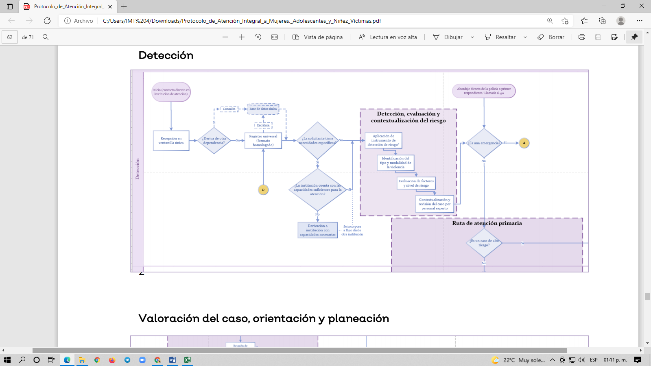
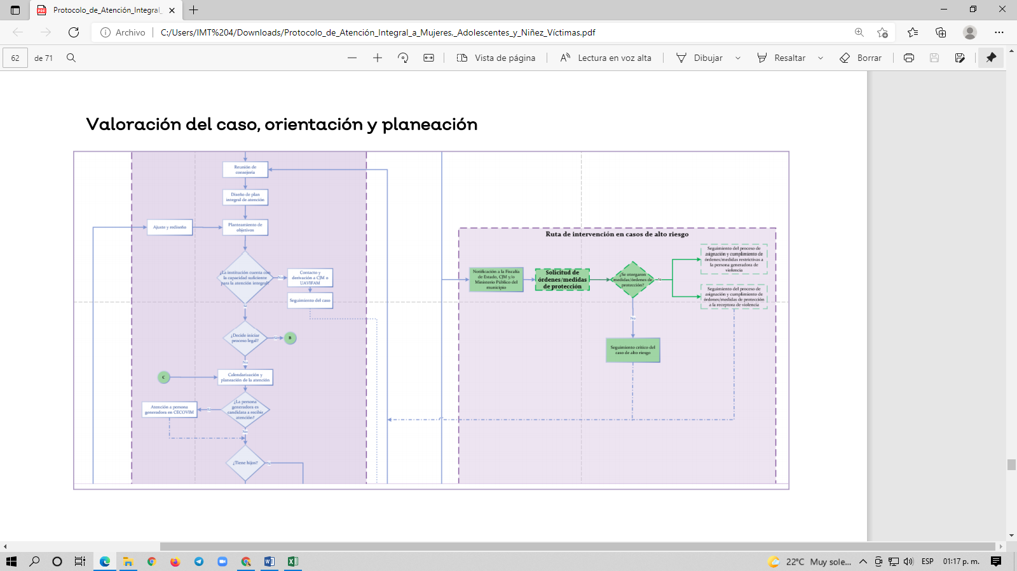
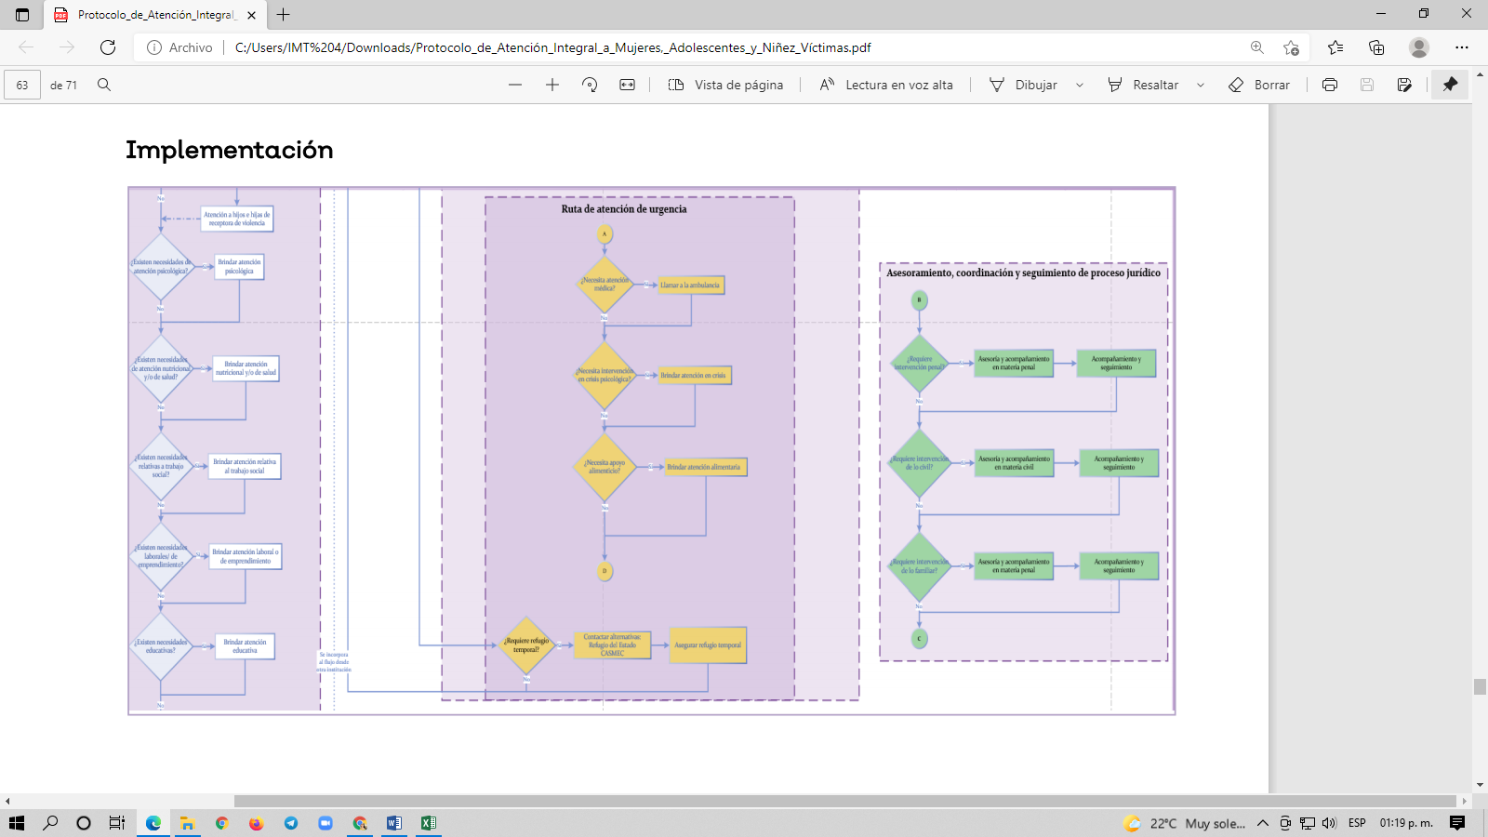

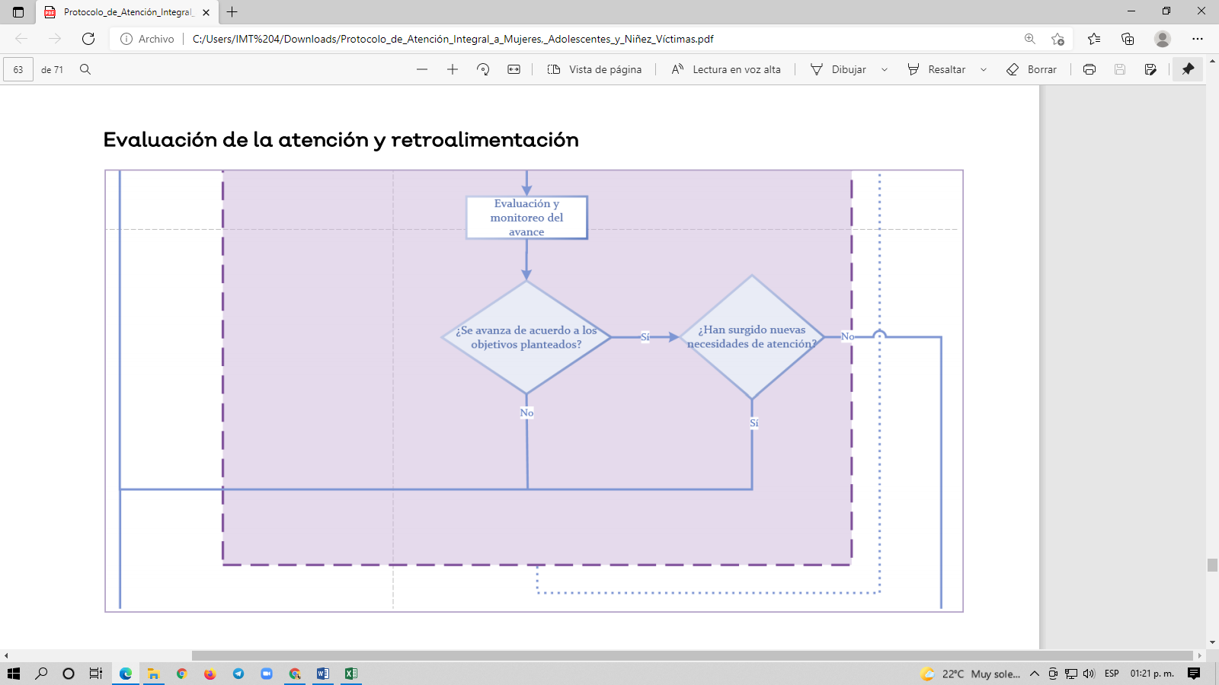

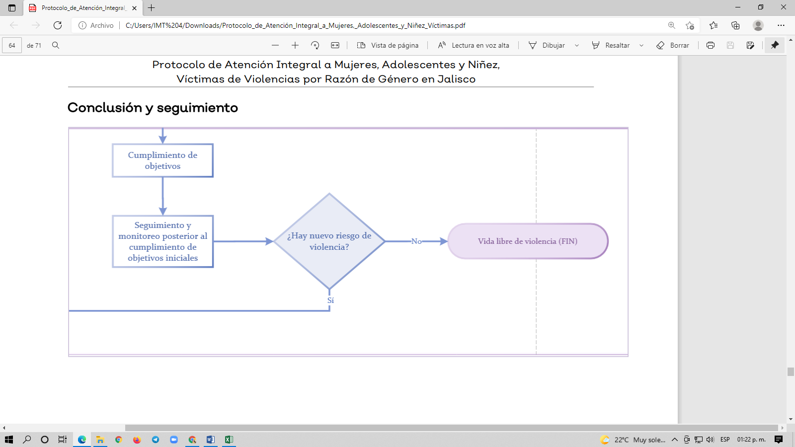

Encuesta Nacional sobre la Dinámica de las Relaciones de los Hogares (2016), Instituto Nacional de Estadística y Geografía. Recuperado de: https://www.inegi.org.mx/contenidos/programas/endireh/2016/doc/endireh2016_presentacion_ejecutiva.pdf
Estudio de incidencia de violencia contra las mujeres en el estado de Jalisco (2019). Recuperado de: https://igualdad.jalisco.gob.mx/pdf/Diagnostico-sobre-la-Incidencia-de-Violencia-contra-las-Mujeres-en-el-Estado-de-Jalisco-y-sus-Municipios.pdf
Puede consultarse el Protocolo para Juzgar con Perspectiva de Género en el siguiente link: https://www.scjn.gob.mx/derechos-humanos/sites/default/files/protocolos/archivos/2020-11/Protocolo%20para%20juzgar%20con%20perspectiva%20de%20g%C3%A9nero%20%28191120%29.pdf
El Protocolo para quienes imparten justicia en casos que involucren la orientación sexual o la identidad de género se puede consultar en: https://www.scjn.gob.mx/registro/sites/default/files/page/2020-02/protocolo_orientacion_sexual.pdf
La consulta del Protocolo de actuación para quienes imparten justicia en casos que involucren derechos de personas con discapacidad se encuentra en: https://www.scjn.gob.mx/registro/sites/default/files/page/2020-02/protocolo_discapacidad.pdf
Pueden encontrar el Protocolo de Atención de la Violencia Política contra las Mujeres en Razón de Género en: https://www.te.gob.mx/protocolo_mujeres/media/files/7db6bf44797e749.pdf
El Protocolo de Investigación del Delito de Feminicidio con Perspectiva de Género para el Estado de Jalisco se encuentra en: https://info.jalisco.gob.mx/sites/default/files/leyes/protocolo_de_investigacion_del_delito_de_feminicidio_con_per.pdf
El Modelo de protocolo latinoamericano de investigación de las muertes violentas de mujeres por razones de género se encuentra en: https://www.ohchr.org/documents/issues/women/wrgs/protocololatinoamericanodeinvestigacion.pdf
Protocolo para la atención de usuarias y víctimas del Centro de Justicia para las Mujeres del Estado de Jalisco se encuentra en: https://transparencia.info.jalisco.gob.mx/sites/default/files/u528/POEJ%202015%20Acuerdo%20FGEJ%20Protocolo%20Atn%20Int%20CJMEJ.pdf
El Protocolo Nacional de Actuación Primer Respondiente se puede consultar en: https://www.gob.mx/cms/uploads/attachment/file/334174/PROTOCOLO_NACIONAL_DE_ACTUACION_PRIMER_RESPONDIENTE.pdf
Se puede consultar el Protocolo estandarizado para la tramitación, cumplimiento, control y seguimiento de Órdenes de Protección de víctimas mujeres, niñas y niños en los Centros de Justicia para las Mujeres en: https://www.gob.mx/cms/uploads/attachment/file/164225/03ProtocoloEstandarizadoCJM.pdfc
El Protocolo de las Naciones Unidas para Prevenir, Reprimir y Sancionar la Trata de Personas, Especialmente Mujeres y Niños de la Convención de las Naciones Unidas contra la Delincuencia Organizada Transnacional se encuentra en https://www.senado.gob.mx/comisiones/trata_personas/docs/protocolo_PRSTP.pdf
Se puede consultar el Protocolo de Estambul. Manual para la investigación y documentación eficaces de la tortura y otros tratos o penas crueles, inhumanos o degradantes: https://www.ohchr.org/documents/publications/training8rev1sp.pdf
Violencia sexual y por motivos de género en contra de personas refugiadas, retornadas y desplazadas internas se encuentra en: https://www.acnur.org/fileadmin/Documentos/BDL/2005/3667.pdf
El Protocolo Cero para Prevenir, Atender, Sancionar y Erradicar el Acoso y Hostigamiento Sexual en la Administración Pública del estado de Jalisco “Protocolo Cero” se puede consultar en el siguiente enlace: https://igualdad.jalisco.gob.mx/pdf/Programa-de-Prevencion-Protocolo-CERO.pdf
El Estándar de Atención Presencial a Mujeres Víctimas de Violencia de Género se puede consultar en: http://puntogenero.inmujeres.gob.mx/docs/EC0539.pdf
La Norma Oficial Mexicana NOM-046-SSA2-2005 Violencia familiar, sexual y contra las mujeres se encuentra en: https://www.cndh.org.mx/DocTR/2016/JUR/A70/01/JUR-20170331-NOR19.pdf
Protocolo de Investigación del Delito de Feminicidio con Perspectiva de Género para el Estado de Jalisco se encuentra en https://info.jalisco.gob.mx/gobierno/documentos/9141
Catálogo Nacional de Incidentes de Emergencia 9-1-1 se encuentra en: https://www.gob.mx/cms/uploads/attachment/file/267176/Cat_logo_Nacional_de_Incidentes_de_Emergencia_9_1_1.pdf
Guía de referencia rápida para triage hospitalario de primer contacto en los servicios de urgencia de adultos para el segundo y tercer nivel recuperada de: http://www.cenetec-difusion.com/CMGPC/ISSSTE-339-08/RR.pdf
Protocolo para el acceso sin discriminación a la prestación de servicios de atención médica de las personas Lésbico, Gay, Bisexual, Transexual, Travesti, Transgénero e Intersexual y Guías de Atención Específicas https://www.gob.mx/censida/documentos/protocolo-para-el-acceso-sin-discriminacion-a-la-prestacion-de-servicios-de-atencion-medica-de-las-personas
Modelo Homologado de Unidades de Policía Cibernética https://www.gob.mx/cms/uploads/attachment/file/189189/Modelo_homologado_unidades_policia_cibernetica.pdf
Protocolo General de Atención de Llamadas Improcedentes 9-1-1 https://www.gob.mx/cms/uploads/attachment/file/548283/Llamadas_de_emergencia_9-1-1_Ene-marzo_230420.pdf
Protocolo de atención integral para niñas, niños y adolescentes víctimas del delito y en condiciones de vulnerabilidad recuperado de: http://dnias.dif.gob.mx/protocolo-de-atencion-integral-a-nna-victimas-del-delito-y-en-condiciones-de-vulnerabilidad/
Protocolo de actuación para asegurar el respeto a los principios y la protección de los derechos de niñas, niños y adolescentes en procedimientos administrativos migratorios consultar en https://dof.gob.mx/nota_detalle.php?codigo=5447404&fecha=10/08/2016
Se puede consultar en: https://transparencia.info.jalisco.gob.mx/sites/default/files/Diagnostico%20Necesidades%20Capacitaci%C3%B3n%20Profesionalizaci%C3%B3n%20y%20Especializaci%C3%B3n%20%20funcionario%20p%C3%BAblicos%20brindan%20atenci%C3%B3n%20a%20mujeres%20receptoras%20de%20violencia%202016.pdf
Se puede consultar en la siguiente página: https://www.un.org/ruleoflaw/es/un-and-the-rule-of-law/united-nations-human-settlements-programme/
Revisar la normatividad en la materia: Convención sobre los Derechos de las Personas con Discapacidad, Ley General para la Inclusión de Personas con Discapacidad, Ley Federal para Prevenir y Erradicar la Discriminación. Ley para la Inclusión y el Desarrollo Integral de Personas con Discapacidad del Estado de Jalisco, así como el Programa Estatal para la Inclusión y el Desarrollo Integral de Personas con Discapacidad 2019-2024.
Puede consultarse en el siguiente enlace: https://webcache.googleusercontent.com/search?q=cache:-QkSJKwIVGAJ:https://congresoweb.congresojal.gob.mx/BibliotecaVirtual/legislacion/Leyes/Ley%2520de%2520Acceso%2520de%2520las%2520Mujeres%2520a%2520una%2520Vida%2520Libre%2520de%2520Violencia%2520del%2520Estado%2520de%2520Jalisco.doc+&cd=3&hl=es-419&ct=clnk&gl=mx
Para obtener mayor detalle sobre los factores de riesgo, así como la lista de aquellos asociados a la persona generadora de violencia, receptora de violencia, o ambas, consultar el Modelo de Atención Integral a Mujeres, Adolescentes y Niñez, Víctimas de Violencias por Razón de Género en Jalisco, capítulo XII. Etapas del modelo y elementos para una ruta crítica, sección “Reconocimiento de factores de riesgo”
Estas categorías de estimación del riesgo son las más frecuentemente usadas actualmente de acuerdo con la propuesta del instrumento Herramienta de Evaluación del Peligro o Danger Assessment Tool, DA. Sin embargo, quedan abiertas a cambio en función de los instrumentos que se implementen una vez establecida la batería de detección homologada.
Si bien la ruta de atención de urgencia debe ser siempre la primera en recorrerse cuando se requiere, es posible que la necesidad urgente sea detectada después de hacer la evaluación de riesgo. En este escenario el flujo de atención se integra a dicha ruta especializada en paralelo.
El planteamiento de este cuadro de decisión después del diseño del Plan Estratégico de Acción y sus objetivos, se debe a que dicho planteamiento expondrá y en algunos casos recomendará iniciar un proceso jurídico, siendo este el escenario más estructurado donde puede surgir, pero deberá seguirse esta ruta de atención con independencia del momento donde inicie la denuncia.

